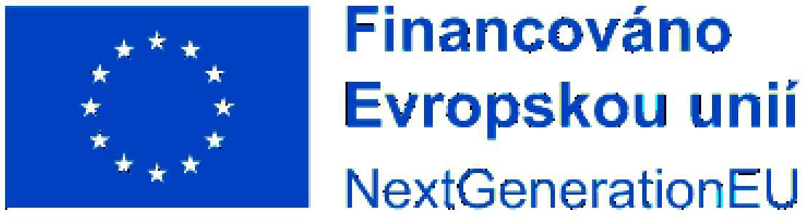

NEURODOT Consulting s.r.o. Lipová 288

ČísloObjednávky/datum

**3610005353 / 13.11.2024**

Kontaktní osoba/Telefon

xxx

Mobil.čísl.

**Objednávka**

251 62 Mukařov DIČ: CZ28418191 IČ: 28418191

Objednáváme u Vás podle všeobecně platných ustanovení občanského zákoníku a za podmínek uvedených v této objednávce a jejích přílohách

s dodací lhůtou: **06.12.2024**

Vaše číslo: **64865**

Adresa dodávky: Sklad ředitelství Praha Kodaňská 1441/46 101 00 Praha 10

Pol. Materiál Označení

_Obj_ed_n_.mno_ž J_e_d_no_t_ka C_e_na za_j_e_dn_._b_ez_D_P_H C_e_n_a _ce_lk_._b_ez D_PH

00010 6184191289 služby pro rozvoj platformy NIA

496.700,00 Jedn.výk. 1,00 496.700,00

Na základě Rámcové dohody č. 2024/098 NAKIT ze dne 9.2.2024 uzavřené s vaší společností u vás objednáváme odborné práce k projektu NIA k RFC 1457 – Migrace na novou doménu identita.gov.cz.

Pracnost dle jednotlivých rolí:

Tester (1 MD 8 000 Kč) – pracnost 4 MD za 32 000 Kč bez DPH

Architekt (1 MD 45 000 Kč) – pracnost 7,5 MD za 337 500 Kč bez DPH

Projektový manažer (1 MD 9 600 Kč) – pracnost 2 MD za 19 200 Kč bez DPH

Technická podpora (1 MD 12 000 Kč) – pracnost 9 MD za 108 000 Kč bez DPH

Celkem objednáváme odborné práce za 496 700 Kč bez DPH.

Plnění bude realizováno v souladu s uvedenou smlouvou, způsobem tam upraveným a za tam stanovených obchodních podmínek.

Poskytovatel bere na vědomí, že Plnění dle této Objednávky je spolufinancováno z fondů Evropské unie, konkrétně z programu Národní plán obnovy (dále jen „NPO"), v rámci pilíře Digitální transformace, pro projekt, který byl zahrnut do projektu s názvem

„Rozvoj IS NIA" (dále jen „Projekt") s registračním číslem projektu:

NEURODOT Consulting s.r.o. Lipová 288

251 62 Mukařov

Pol. Materiál Označení

_Obj_ed_n_.mno_ž J_e_d_no_t_ka C_e_na za_j_e_dn_._b_ez_D_P_H C_e_n_a _ce_lk_._b_ez D_PH

CZ.31.1.01/MV/22_14/0000014.

Poskytovatel se uzavřením Dílčí smlouvy ve smyslu Rámcové dohody zavazuje řádně uchovávat veškerou dokumentaci související s předmětným Plněním včetně účetních dokladů podle českých právních předpisů, a to nejméně po dobu 10 let od schválení závěrečné zprávy o Projektu. O schválení zprávy dle předchozí věty bude Objednatel Poskytovatele písemně informovat. Dokumentaci ve smyslu tohoto odstavce je Poskytovatel po dobu poskytování předmětného Plnění a po dobu 10 let od ukončení realizace Projektu povinen na výzvu poskytnout Objednateli a/nebo zaměstnancům nebo zmocněncům pověřených orgánů (zejména Ministerstva vnitra, Ministerstva financí, Ministerstva pro místní rozvoj, Nejvyššího kontrolního úřadu, CRR, příslušného orgánu finanční správy a dalších oprávněných orgánů státní správy, Evropské komisi, Evropskému účetnímu dvoru) a je povinen vytvořit výše uvedeným osobám podmínky k provedení kontroly vztahující se k realizaci Projektu a poskytnout jim při provádění kontroly součinnost. Poskytovatel je též povinen zajistit, aby obdobné povinnosti ve vztahu k Projektu plnili také poddodavatelé podílející se na realizaci Projektu.

Kontaktní osoba: xxx, telefon: xxx, E-mail: [xxx](mailto:martina.krejci1@nakit.cz)

Celková hodnota CZK 496.700,00

NEURODOT Consulting s.r.o. Lipová 288

251 62 Mukařov

Odvol.ke kontrak. 5700003204 Číslo smlouvy 2024/098 NAKIT

Splatnost faktury dle smlouvy je 30 dnů od doručení objednateli.

Cenu uveďte na potvrzení objednávky. Číslo objednávky uveďte jako referenci na faktuře. Faktury zasílejte na korespondenční adresu: **Národní agentura pro komunikační a informační technologie, s.p. skenovací centrum, Kodaňská 1441/46, 101 00 Praha 10 - Vršovice, nebo v elektronické formě na adresu:** [**xxx.**](mailto:faktury@nakit.cz)

V případě, že plnění dle této objednávky/smlouvy bude podléhat daňovému režimu podle § 92e zákona č. 235/2004 Sb., o DPH v platném znění, Národní agentura pro komunikační a informační technologie, s.p. prohlašuje, že je plátcem daně z přidané hodnoty a že činnosti, které jsou předmětem této objednávky/smlouvy použije pro svou ekonomickou činnost.

Vzhledem k povinnosti uveřejňovat veškeré smlouvy v hodnotě nad 50 tis. Kč bez DPH v Registru smluv vyplývající ze zákona č. 340/2015 Sb., Vás **žádáme o potvrzení objednávky, a to nejlépe zasláním skenu objednávky podepsané za Vaši stranu osobou k tomu oprávněnou** tak, aby bylo prokazatelné uzavření smluvního vztahu. Uveřejnění v souladu se zákonem zajistí odběratel - Národní agentura pro komunikační a informační technologie, s.p.

... ......2 .................1..4.:.3.6..:5..0..+..0.1.'.0.0..'..

....................

dpis dodava

Po tele: Podpis odběratele: